**03 – Elaborazione – Iterazione 2**

1. 1. **Introduzione**

Durante la stesura della prima iterazione, riguardante il caso d’uso *UC1: Gestisci Operazione*, ci si rende conto di come sia necessario gestire le prenotazioni dei pazienti. In particolare, durante questa seconda iterazione ci si concentrerà sulla:

* Implementazione dello scenario alternativo ***2a*** del caso d’uso *UC1: Gestisci Operazione*, in cui si prevede che non sono disponibili posti nella sala operatoria per poter effettuare un’operazione, ma nonostante ciò il paziente effettua una prenotazione;
* Implementazione del caso d’uso *UC4: Gestisci Prenotazione*, in quanto completa lo scenario alternativo ***2a***. In questo modo, sarà possibile creare una prenotazione se non sono disponibili posti nella sala operatoria e sarà aggiornata quando i posti saranno disponibili.
  1. **Analisi Orientata agli Oggetti**

Come fatto nell’iterazione precedente, per la gestione di ulteriori requisiti, verranno utilizzati gli stessi strumenti. Tra questi, viene aggiornato il Modello di Dominio, vengono creati i Diagrammi di Sequenza di Sistema (SSD) ed i corrispondenti Contratti delle Operazioni.

Nel file *Ideazione_E2_aggiornamento* si può trovare il caso d’uso *UC4: Gestisci Prenotazione* in forma dettagliata.

* + 1. **Modello di Dominio**

Il Modello di Dominio ottenuto dalla prima iterazione non permette di gestire le prenotazioni dei pazienti. Pertanto, esaminando lo scenario alternativo ***2a*** del caso d’uso UC1 ed il caso d’uso UC4, nasce l’esigenza di poter rappresentare le prenotazioni relative ai servizi richiesti dai pazienti per poter essere sottoposti ad un’operazione. A tale scopo, viene inserita una nuova classe concettuale, ovvero **Prenotazione**.

In seguito a tali considerazioni, è stato modificato il Modello di Dominio come segue:

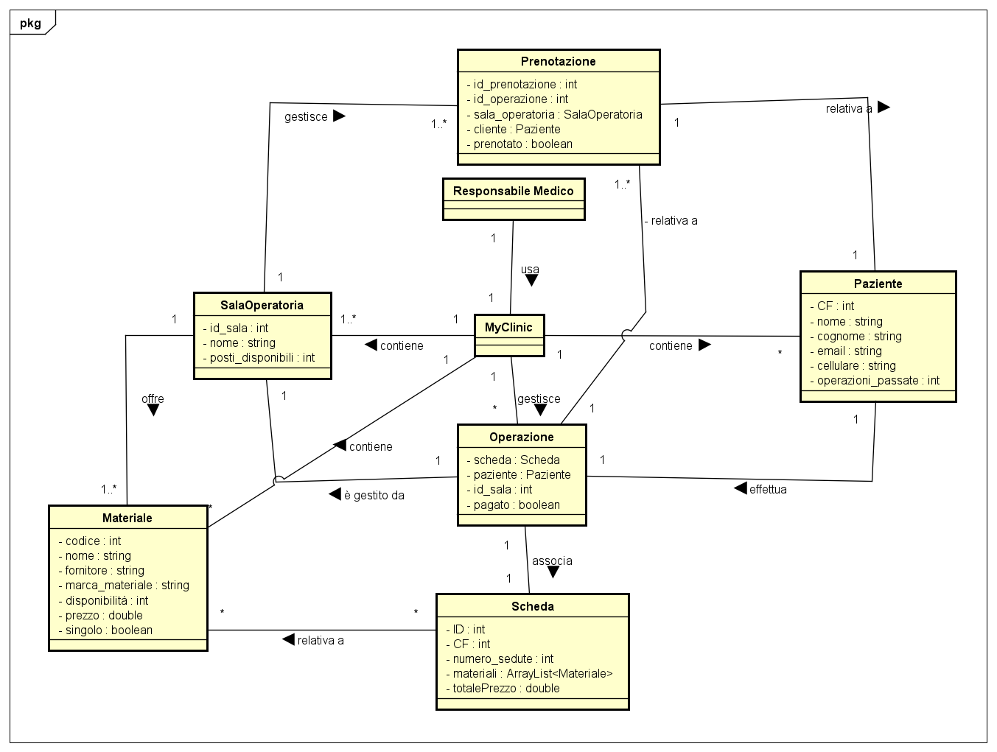

* + 1. **Diagramma di Sequenza di Sistema**

Lo step successivo consiste nella creazione dei Diagrammi di Sequenza di Sistema (SSD).

Per lo scenario alternativo ***2a*** del caso d’uso UC1, si nota che è possibile usare l’SSD dell’iterazione precedente, senza apportare modifiche.

Invece, il caso d’uso UC4 permette di estendere lo scenario alternativo precedente, permettendo di aggiungere eventuali prenotazioni nel sistema, nel caso in cui non fossero disponibili posti nella sala operatoria designata. L’SSD che viene fuori esaminando lo scenario principale di successo è il seguente:

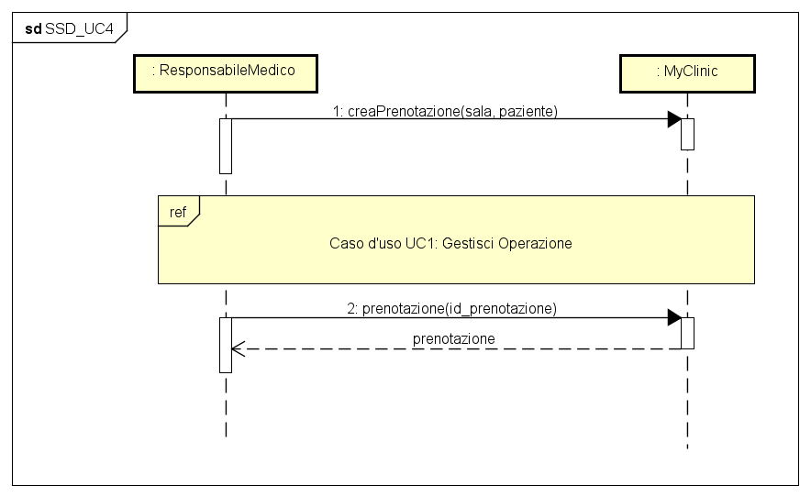

* + 1. **Contratti delle Operazioni**

Lo step successivo consiste nella creazione dei Contratti delle Operazioni di sistema. Essi permettono di descrivere il comportamento del sistema in modo più dettagliato, nello specifico per gli eventi individuati nell’SSD dell’*UC4*.

In questo caso, esamineremo l’operazione più importante, ovvero:

**Contratto C01: creaPrenotazione(sala, paziente)**

* **Operazione:**
  + *creaPrenotazione(sala, paziente)*
* **Riferimenti:**
  + Caso d’uso: Gestisci Prenotazione
* **Pre-condizioni:**
  + Non ci sono posti disponibili nella sala operatoria designata.
* **Post-condizioni:**
  + È stata inizializzata una nuova istanza *Prenotazione* legata al paziente e alla sala operatoria designata.

**Contratto C02: creaPrenotazioneSuccesiva(id_operazione, sala, paziente)**

* **Operazione:**
  + *creaPrenotazioneSuccessiva_(id_operazione, sala, paziente)*
* **Riferimenti:**
  + Caso d’uso: Gestisci Prenotazione
* **Pre-condizioni:**
  + Bisogna effettuare una prenotazione associata ad una operazione distribuita su più sedute.
* **Post-condizioni:**
  + È stata inizializzata una nuova istanza *Prenotazione* legata al paziente, alla sala operatoria designata e all’id della medesima operazione.
  1. **Progettazione**

Viene eseguita la progettazione relativa al caso d’uso *UC4*. Pertanto, saranno riportati i diagrammi di sequenza e il diagramma delle classi relativi al caso.

Per quanto riguarda il primo diagramma di sequenza, cioè *aggiornaPostiSala*, si noti che per completare il caso d’uso si è scelto di sfruttare il pattern Observer.

* + 1. **Diagrammi di Sequenza**
* ***aggiornaPostiSala()***

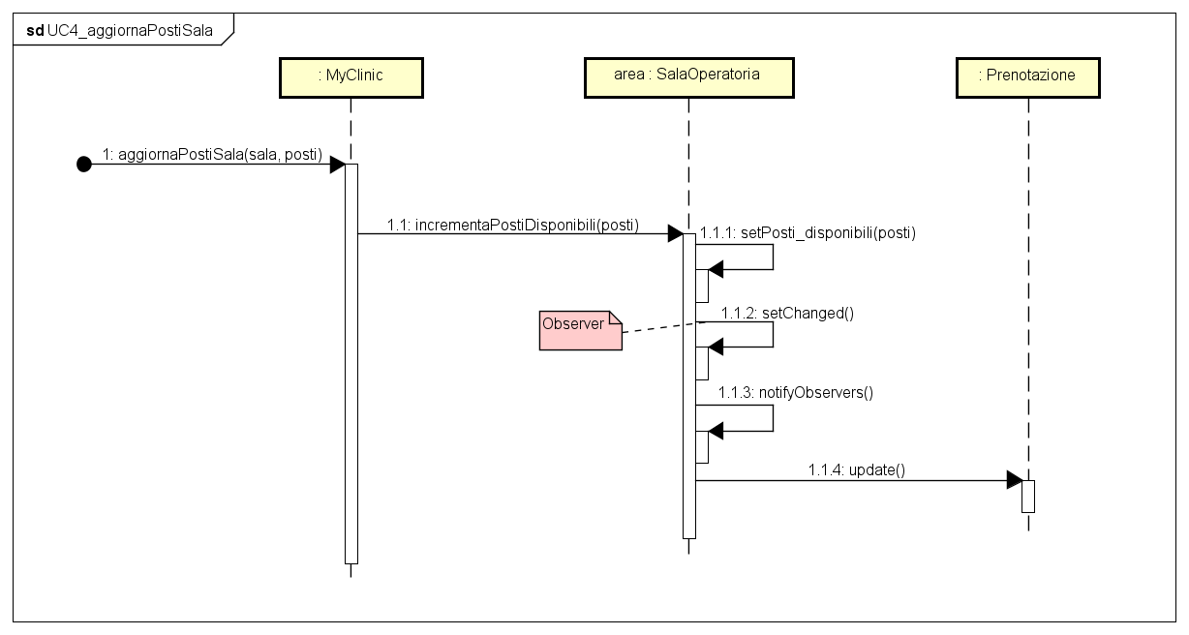

* ***creaPrenotazione()***

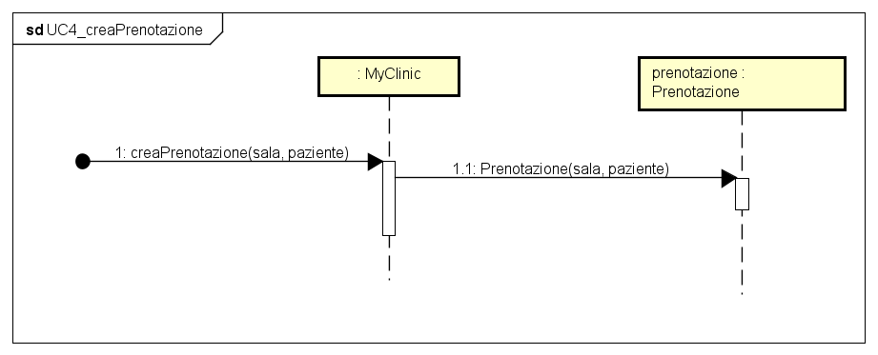

* ***creaPrenotazioneSuccessiva()***

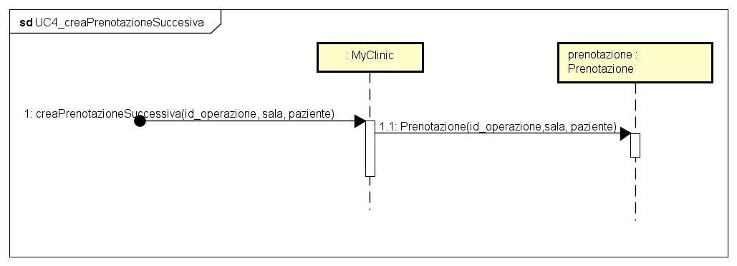

* + 1. **Diagramma delle classi**

L’ultimo step da effettuare consiste nella creazione del diagramma delle classi.

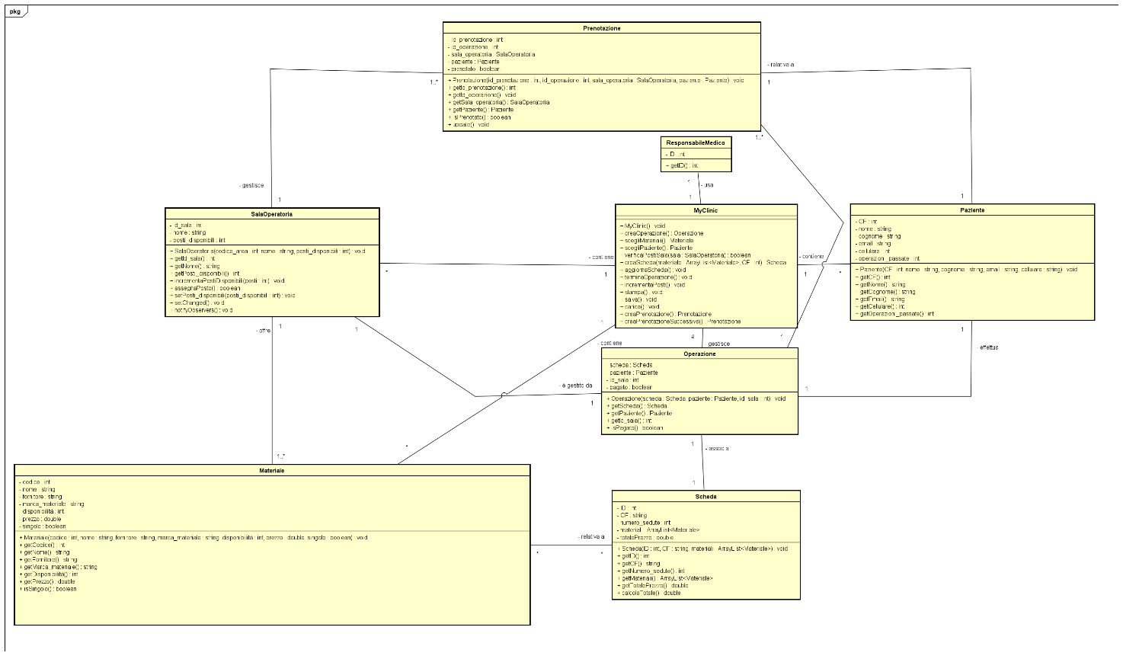

In allegato l’immagine ad alta qualità.